“十三五”国家重点研发计划项目产品

—大型成组立模

执掌科技，携手同行，德州海天机电科技有限公司首家研发出大型成组立模墙板生产线，并承担了国家“十三五”重点研发专项 “预制混凝土构件工业化生产关键技术及装备”的课题。

在本课题研究过程中，海天机电充分进行了市场调研，根据国内PC构件生产现状，结合国外最先进的立模成型生产技术，研发出了具有国际先进水平的预制混凝土构件成组立模生产系统，主要创新点有：1、 研发了模腔可调式成组立模成型技术，模腔长度、宽度、厚度可调，满足多种规格构件灵活生产的需求。2、 研发了边模自动开合模系统，可实现成组立模边模自动开合，解决了动态配合精度及密封技术难点，满足构件高效、高质量生产。3、研发了多振源、大激振力模振系统，可实现成组立模生产混凝土构件振动密实均质性要求。

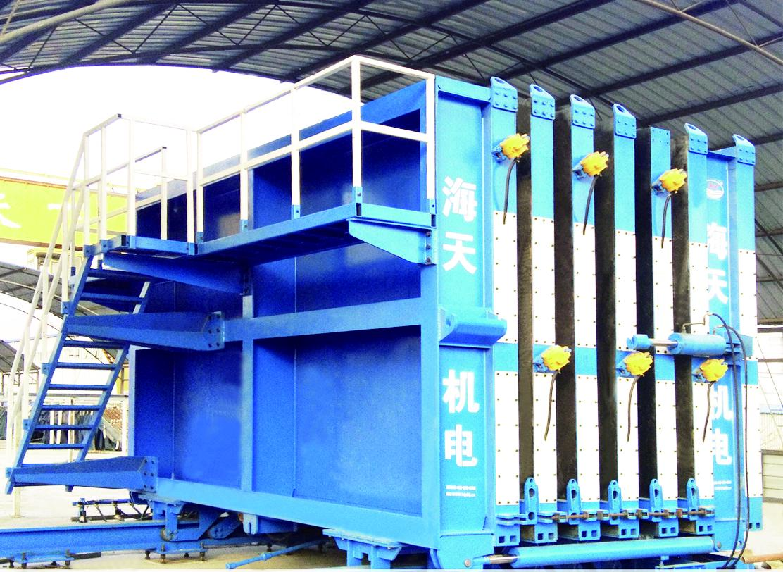

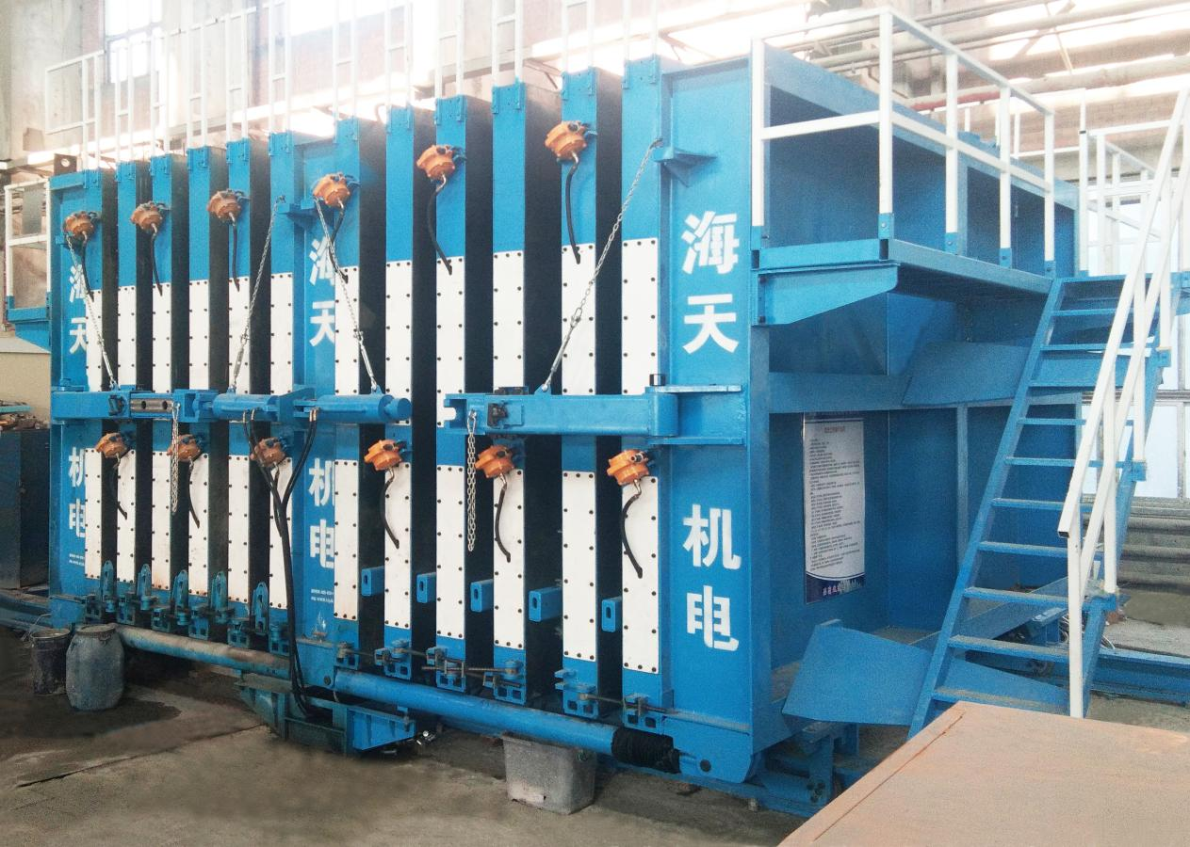

**海天机电大型成组立模实现的生产效益：1、**生产构件表面质量好，预埋件位置准确。设备占地面积小，节省空间，运行效率得到明显提升。3、 无需人工抹面，节约人工40%以上，节约用时至少3～5 h。4、 立模成型总时间相比平模缩短4～6 h，浇筑时间缩短约30%。

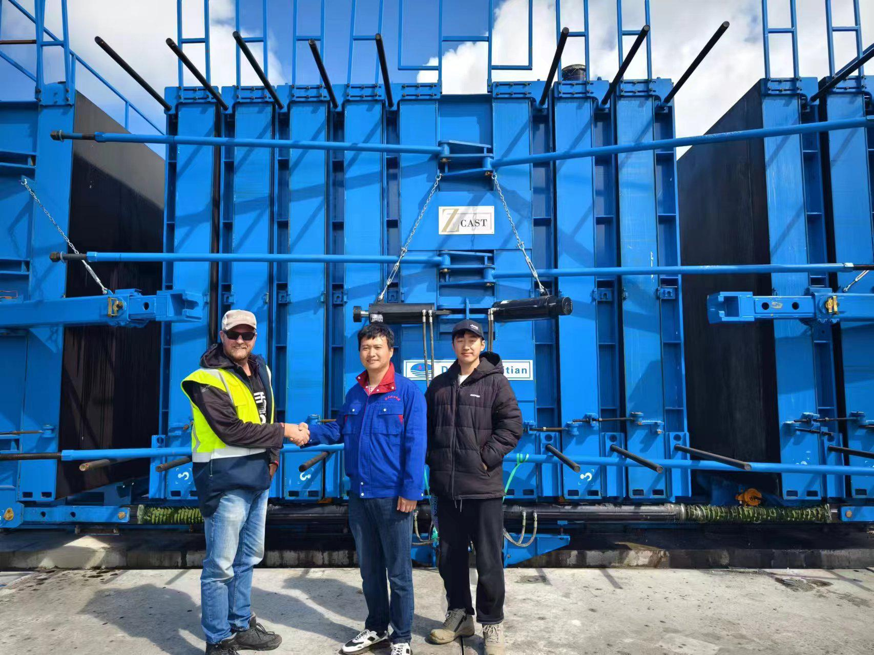随着智能建造技术的行业展望，德州海天机电科技有限公司在装配式建筑领域将出现更多技术的创新显著，鉴赏高科技新品，同频见证海天机电品牌的筑梦远航。